**Incluso en sus horas más sombrías, la historia siempre fue en color**

**Desperta Ferro Ediciones**

**Las enfangadas trincheras de la Primera Guerra Mundial, las ruinas de Stalingrado, los humeantes rescoldos de Pearl Harbor, los horrores del Holocausto, las bombas atómicas…**

**A través de un virtuoso proceso de restauración y coloreado de 200 fotografías icónicas, la artista digital Marina Amaral nos acerca a la terrible historia de las guerras mundiales desde una perspectiva única que no ahorra un ápice de realismo y crudeza.**

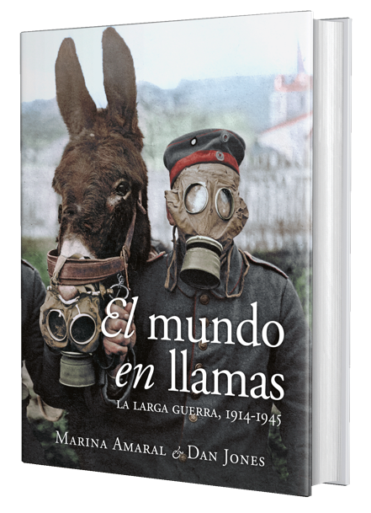

27-10-2021 – La editorial Desperta Ferro Ediciones publica *El mundo en llamas. La larga guerra 1914-1945*, de Marina Amaral y Dan Jones.

Si con *El color del tiempo. Una historia visual del mundo 1850-1945* la artista digital Marina Amaral y el historiador Dan Jones han revolucionado la manera en que miramos –¡y entendemos!– la historia contemporánea, con su segundo libro, *El mundo en llamas. La larga guerra 1914-1945*, consiguen narrar como nunca se ha hecho la épica, sobrecogedora y terrible época que va desde el asesinato del archiduque Francisco Fernando en Sarajevo a la aniquilación de Hiroshima, una «larga guerra» que no solo comprendió las dos tremendas conflagraciones que fueron la Primera y la Segunda Guerra Mundial, sino todos los conflictos que salpicaron el periodo de entreguerras, como la Guerra Civil española. Para ello, Marina ha creado doscientas impactantes imágenes, restaurando digitalmente el color a fotografías de época, lo que junto con los vívidos y agudos textos de Dan compone un conmovedor –y, a menudo, aterrador– relato coral con el que nos trasladan de las enfangadas trincheras del Somme a las barcazas del desembarco aliado del Día D, de las gélidas ruinas de Stalingrado a las abrasadoras escarpaduras del Rif, de la guerra submarina sin restricciones a los cielos cuajados de aviones de la batalla de Inglaterra, de las opresivas calles del gueto de Varsovia al júbilo de las celebraciones en la Europa liberada… y nos invita a mirar a los ojos a sus protagonistas, fuesen estos líderes como Churchill, Stalin, Mussolini o Hitler, fuesen anónimos como Czesława Kwoka, una niña polaca asesinada en Auschwitz, o como Ángeles González, una niña española de siete años, refugiada de Madrid, pero que podría ser una refugiada siria en 2021 o cualquier víctima de cualquier conflicto.

**Marina Amaral** es una colorista digital especializada en colorear fotografías en blanco y negro y «dotar de vida al pasado». Artista autodidacta, el proceso de su trabajo conlleva una cuidadosa investigación histórica para determinar los colores de los objetos que se representan. Coronada como «la maestra de la coloración de fotografías» por la revista *Wired*, su obra ha aparecido varios medios de comunicación notables, incluidos la BBC, *London Evening Standard*, *Washington Post*, *DW* y *Le Figaro*.



**Dan Jones** es un galardonado historiador, locutor y periodista. Sus obras más vendidas internacionalmente incluyen *The Plantagenets*, *Magna Carta* y *The Templars*. Ha escrito y presentado decenas de programas de televisión. Redacta una columna semanal para el *London Evening Standard* y sus escritos también aparecen en periódicos y revistas como *The Sunday Times*, *The Daily Telegraph*, *The Wall Street Journal*, *Smithsonian*, *GQ* y *The Spectator*.

Disponible el miércoles 3 de noviembre. Pincha en este [enlace](https://www.despertaferro-ediciones.com/revistas/numero/el-mundo-en-llamas-la-larga-guerra-1914-1945-marina-amaral-dan-jones/) para obtener más información sobre la obra y [aquí](https://www.despertaferro-ediciones.com/descargas/#catalogo-de-publicaciones) para consultar nuestro Catálogo de publicaciones.

**Contacto y entrevistas:**

Javier Gómez Valero - Comunicación  
Tel.  658 160 824 - [comunicacion@despertaferro-ediciones.com](mailto:comunicacion@despertaferro-ediciones.com)

**NOTA DE PRENSA**

**wwww.despertaferro-ediciones.com**

**www.despertaferro-ediciones.com**

**www.despertaferro-ediciones.com**